Andrea Danta, experta de Meteored España, adelanta la previsión semanal
Meteored avisa de una semana de precipitaciones intensas con grandes acumulados de lluvias y granizo
- La llegada de dos borrascas atlánticas reactivarán las lluvias y las tormentas en varias comunidades.
- Después de una pequeña tregua el martes, el resto de la semana estará marcado por grandes chubascos en Galicia y noroeste peninsular
- La persistencia de precipitaciones hará que los acumulados superen los 100 l/m² al final de la semana, incluso se apunta a 150 l/m² en puntos de Galicia, especialmente en los extremos occidentales de A Coruña y Pontevedra
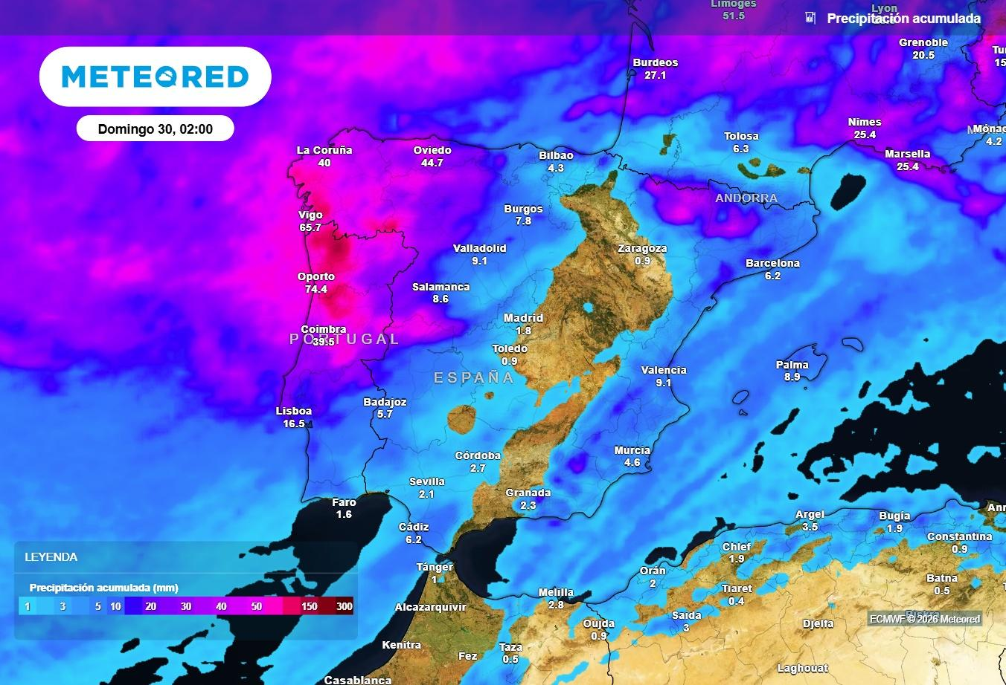
En algunas zonas de Galicia pasarán de los 100 l/m2 a lo largo de esta semana. Fuente: Meteored.
Madrid, 24 de agosto de 2026. Andrea Danta, experta de Meteored España, advierte de un cambio radical de tiempo en la que se considera la última semana del verano meteorológico. Varios frentes avanzan desde el Atlántico y, asociados a borrascas, dejarán lluvias y tormentas en gran parte del territorio. En algunas zonas, podrían llegar a acumularse más de 100 l/m².
Este fenómeno vendrá acompañado además de fuerte viento y un notable descenso de las temperaturas, más propio ya del ambiente otoñal.

Análisis de Andrea Danta, meteoróloga de Meteored España
Las tormentas se intensifican en el noreste
En este punto, tras las lluvias intensas de la jornada de ayer, continúan las precipitaciones en el noreste peninsular, donde se podrían alcanzar o incluso superar los 30 l/m² en una hora. Además, podrían estar acompañadas de granizo, de más de 5 centímetros y rachas muy fuertes de viento.
El oeste del país también estará afectado con lluvias intensas y grandes acumulados de agua.
Los expertos de Meteored advierten, además, que hay que prestar especial atención a zonas afectadas por incendios, ya que la pérdida de vegetación puede favorecer escorrentías e inundaciones repentinas. A ello, se le suman rachas de viento de más de 70 km/h en puntos del Sistema Central.
De cara al martes, aunque continuarán las precipitaciones, el frente irá perdiendo fuerza y estas serán más débiles y dispersas, especialmente en puntos del noroeste y áreas montañosas del norte peninsular.
Un nuevo frente reactivará las lluvias y dejará acumulados de más de 100 l/m²
La tregua del martes será corta. El miércoles se aproximará un nuevo frente asociado a una vaguada atlántica por el oeste y reactivará las precipitaciones en Galicia y zonas del noroeste peninsular.
En este cuadrante, el jueves será especialmente lluvioso y, en su avance por la Península, el frente dejará grandes chubascos en Galicia, Asturias, Castilla y León y otras zonas del oeste.
De cara al viernes, las lluvias tenderán a remitir progresivamente en buena parte del país, aunque todavía persistirán los chubascos en el noreste.
Esta persistencia hará que los acumulados aumenten, superando los 100 l/m² al final de la semana, incluso se apunta a los 150 l/m² en puntos de Galicia, especialmente en los extremos occidentales de A Coruña y Pontevedra.
 Síguenos en Telegram y en nuestro canal de Whatsapp
Amplía información con el artículo completo en:
Más de 60 l/m2: a partir de las 14 horas crecerán tormentas con lluvias fuertes, viento y pedrisco en cinco comunidades
 | Samuel Biener  Climatólogo de Meteored |  | José Miguel Viñas  Meteorólogo de Meteored. |  |  | Francisco Martín  Coordinador de la RAM.
+ Expertos de Meteored
Para concertar entrevistas:  Actitud de Comunicación  91 302 28 60 |  |  |  | virginia.ayala@actitud.es

Sobre Meteored
Meteored se ha convertido en uno de los proyectos líderes sobre información meteorológica a nivel mundial con más de 20 años de experiencia. Actualmente nuestras predicciones, modelos y noticias se ofrecen por todo el mundo a través de distintos medios y plataformas. Debido a nuestra experiencia, calidad y dedicación, millones de personas confían en nosotros para planificar su día a día.
Meteored cuenta, además, con un equipo de redacción internacional, ubicado en varios países del mundo. Nuestros expertos en meteorología se encargan de mantenernos informados sobre los acontecimientos meteorológicos más importantes de hoy, así como de ilustrarnos y explicarnos las situaciones más significativas que están por llegar.

